A la rentrée des vacances de noël, la Conseillère Pédagogique d’Éducation (CPE) du collège vous propose de récupérer les vêtements perdus au sein du collège afin de les entretenir et de les rendre réutilisables. Votre mission sera de trier,laver de repasser ce linge, puis de le trier pour une éventuelle réutilisation.

Les étiquettes sont indispensables pour connaître les caractéristiques du vêtement. Elles renseignent sur la taille du vêtement, sur son lieu de fabrication et sur les fibres textiles utilisées. On y retrouve aussi les indications de nettoyage spécifiques du vêtement en question.
Les indications de nettoyage :
La température de l’eau est symbolisée par ……………………………
La …………………… en degrés est inscrite dans la bassine.
Le lavage à la main est symbolisé par une bassine contenant une …………………………
Le lavage à sec peut être symbolisé par une bassine barrée cela signifie que le vêtement ne supporte pas le lavage à l’eau.
L’utilisation de l’eau de javel est symbolisée par un ………………………
Si le triangle est …………………… cela signifie que le tissu ne résiste pas à l’eau de javel.
Les indications de repassage sont symbolisées par un ……………………………….
Le nettoyage à sec est symbolisé par un …………………… contenant la lettre P ou encore par une …………………………..
Le séchage du vêtement est symbolisé par un ………………. contenant un ………………………………


Symbole du lavage : une main indique que le vêtement ne peut qu'être lavé à la main


Destiné aux professionnels du nettoyage à sec


Apposée à un symbole vierge de toute indication signifie que le traitement est interdit


Précise le mode de lavage


Indique que le séchoir est autorisé


Indique que le blanchiment à base de chlore (eau de javel) ou d'eau oxygénée est autorisé

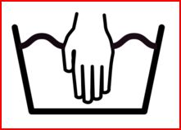
Symbole du lavage : un chiffre à l'intérieur indique la température maximale, en degrés Celsius (°C).

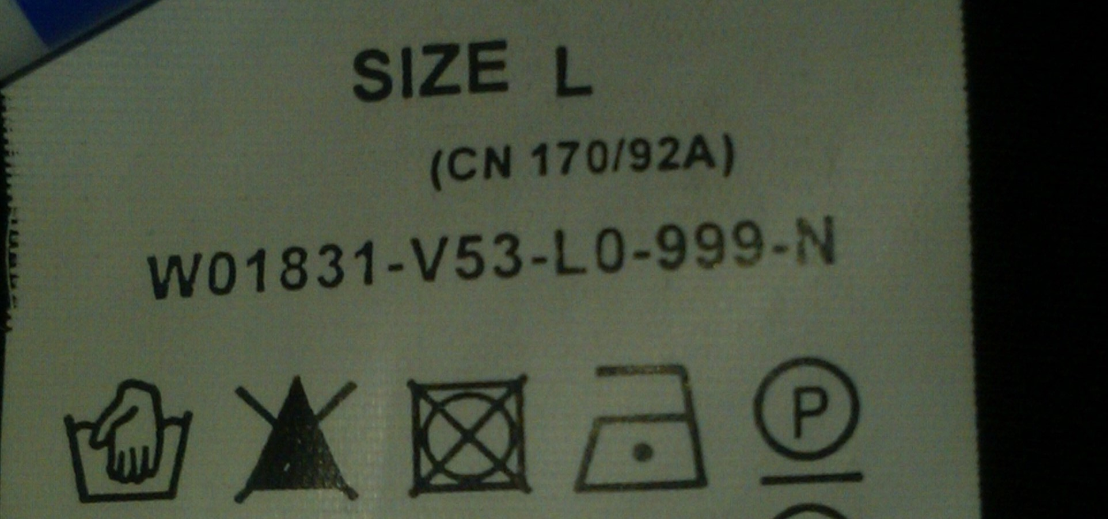

Situation 1 | 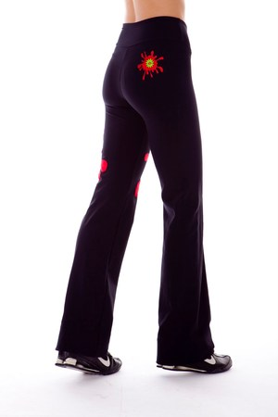 | 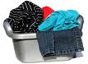 | 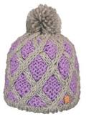  100% laine | 
Situation 2 | 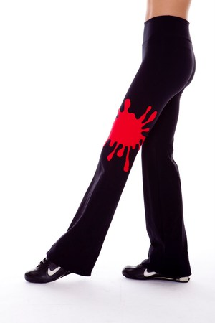 | 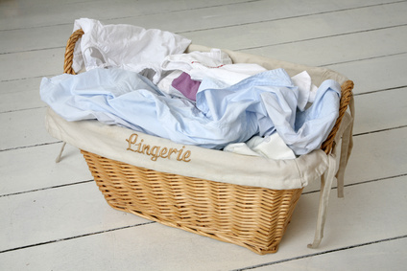 | 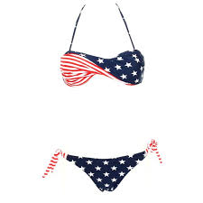  100% viscose | 

N° ETAPE | OPÉRATIONS | MODES OPÉRATOIRES | MOYENS
 | Je trie les pièces | Je trie en fonction : du code d'entretien, des couleurs, des salissures. | 
 | Je charge la machine | J'introduis le linge trié dans le tambour de la machine. | 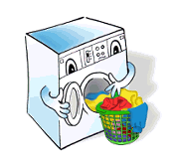
 | Je suis au poste de tri | J'étale mon linge sale sur la table de tri réservée exclusivement à cet usage. | 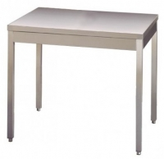
 | Je regroupe les pièces | Je réunis les pièces qui nécessitent des traitements similaires et les stocke dans des paniers ou des sacs à linge. | 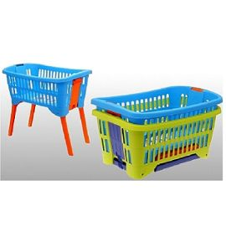
 | Je vérifie les pièces | Fouiller les poches, fermer et vérifier le boutonnage, fermer les fermetures “éclair” , dérouler les manches, arrêter les lacets, mettre les ceintures dans les poches, ôter les parties amovibles, mettre les lainages à l'envers. | 

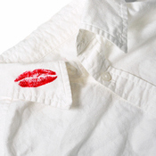 |  | 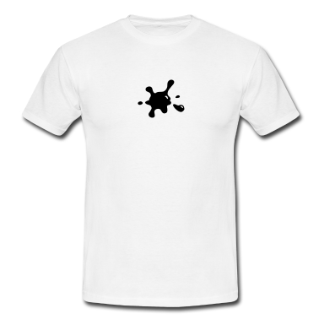 | 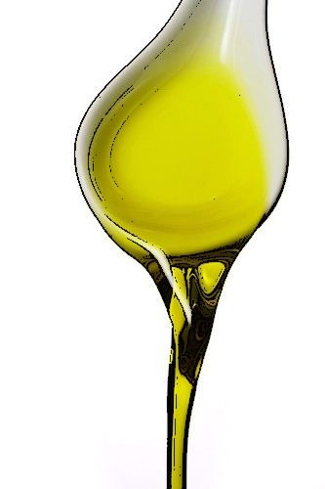 | -  -  -  -
 |  |  |  | Autres taches

TACHES
Alimentaires
De travaux
Organiques
De produits
http://www.vanish.fr/

POUDRE VANISH OXI ACTION
Avez-vous déjà vu une tache sur vos vêtements qui vous semblait impossible à enlever ? Ne craignez rien ! La poudre Vanish Oxi Action contient Oxi Lift, qui enlève les taches, des plus visibles aux plus dissimulées. La poudre Vanish Oxi Action est adaptée aussi bien pour les vêtements colorés que pour les vêtements blancs.
COMMENT ENLEVER LES TACHES AVEC LA POUDRE VANISH?
Retirer les taches de vos vêtements et autres tissus est plus facile que vous pouvez l'imaginer avec la poudre Vanish Oxi Action.

Machine à laver :
- Pour les taches tenaces et incrustées : ajoutez une dose de Vanish à votre lessive habituelle dans le bac prévu à cet effet, et lancez votre machine comme d'habitude.
- Pour les taches normales, une demie dose suffit.
- Lavez comme d'habitude. Obtenez d'excellents résultats y compris à 30 degrés.

Lavage à la main :
- Pour les taches tenaces et incrustées : dissoudre une dose de la poudre Vanish Oxi Action dans 4 litres d'eau chaude (maximum 40°C) et laisser tremper les vêtements. Pour les taches plus légères, vous pouvez utiliser une demie dose seulement.
Couleur : laissez tremper pendant 1 heure maximum.
Blanc : laissez tremper pendant 6 heures maximum.
- Après avoir laissé tremper les vêtements, lavez-les comme d'habitude ou rincez-les avec soin.
Pour de meilleurs résultats sur les taches tenaces, frottez les taches sur les vêtements avant de rincer.
Important: Toujours suivre les instructions mentionnées sur les paquets Vanish. Ne pas utiliser sur de la laine, de la soie ou du cuir. Ne pas utiliser sur des surfaces comme le bois, les métaux, ect.
NOS ASTUCES POUR ENLEVER LES TACHES : Notre meilleure astuce pour enlever les taches est de les traiter aussi vite que possible, avant qu'elles ne sèchent.
Est-ce que Vanish enlève d'autres types de taches tenaces ?
Vanish est efficace contre 101 taches des plus tenaces comme les taches de sang, les taches de vin, les taches d'herbe, les taches de transpiration ect http://www.vanish.fr/produits/vanish-oxi-action-poudre

